قالب سيناريو فيديوهات موشن جرافيك
رمز العنصر | TEST3_U01_Video
اسم المشروع | فيديو تعليمي — تكوّن المطر
اسم العنصر | فيديو موشن — كيف يتكوّن المطر؟
المصمم التعليمي
التاريخ | 2026-02-24

مقدمة — من أين يأتي المطر؟
شاشة توضيحية للمشهد | مشهد افتتاحي ملون يعرض سماء زرقاء مع سحب بيضاء وقطرات مطر متساقطة. يظهر في الوسط سؤال كبير يثير فضول الطلاب: من أين تأتي قطرات المطر؟ مع أرضية خضراء في الأسفل وشمس مشرقة في الزاوية.  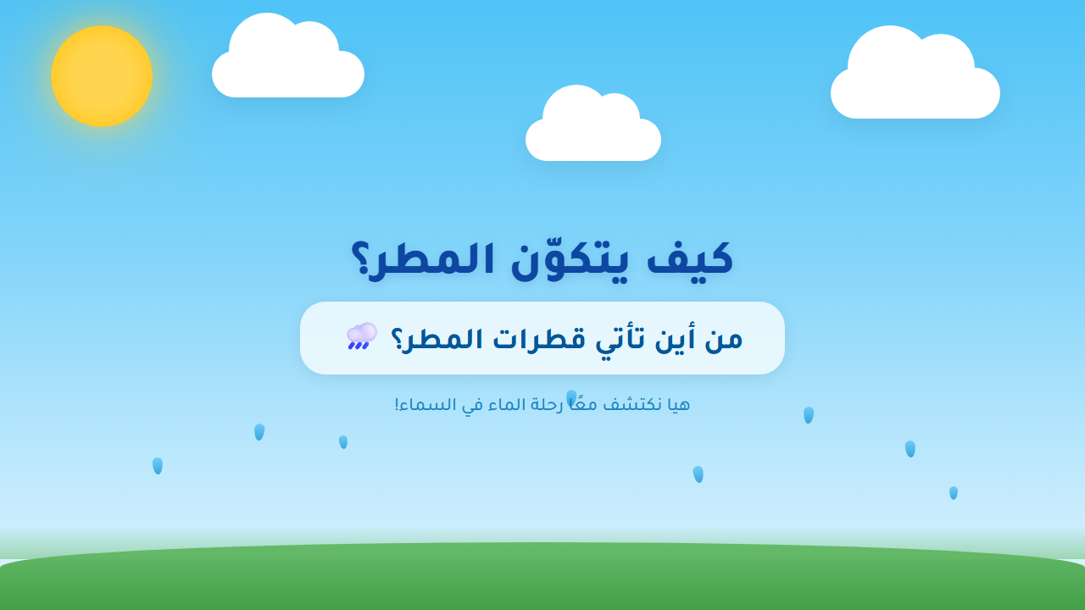
مؤثرات صوتية خاصة | موسيقى مرحة وخفيفة مع صوت قطرات مطر هادئة
النص العلمي المقروء | النصوص التي تظهر في المشاهد | الوصف التفصيلي للمشهد والتزامن مع النص المقروء والصور | روابط الصور
هل تساءلت يومًا... من أين يأتي المطر؟ عندما تنظر إلى السماء وترى قطرات الماء تتساقط... من أين جاءت؟ | كيف يتكوّن المطر؟ | بالتزامن مع بداية السرد، تظهر السماء الزرقاء تدريجيًا مع سحب بيضاء. ثم يظهر العنوان الرئيسي في الوسط بحركة انزلاقية من الأعلى. | شاشة توضيحية: سماء زرقاء، سحب، قطرات مطر، عنوان
هيا نكتشف معًا رحلة الماء المذهلة في السماء! سنتعرف على أربع مراحل رائعة تحدث كل يوم من حولنا. | هيا نكتشف معًا رحلة الماء في السماء! | بالتزامن مع السرد، يظهر النص التحفيزي أسفل العنوان داخل فقاعة بيضاء. تتحرك قطرات المطر ببطء على الشاشة. | نفس الشاشة مع إضافة النص التحفيزي

التبخر — الشمس تسخّن الماء
شاشة توضيحية للمشهد | رسم دائري (SVG) يوضح عملية التبخر. في المركز كلمة "التبخر" داخل دائرة. حولها أربع بطاقات ملونة: الشمس (برتقالي) — البحر (أزرق) — البخار (أخضر) — الهواء (أزرق غامق). أسهم منحنية تربط بين البطاقات في حركة دائرية.  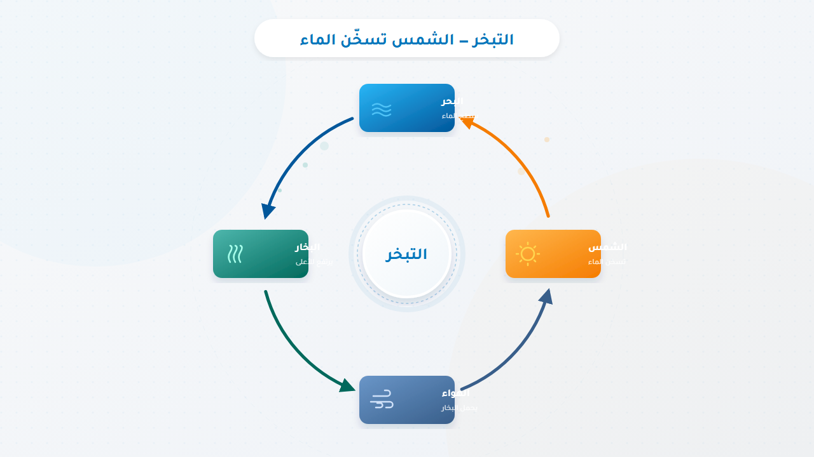
مؤثرات صوتية خاصة | صوت أمواج هادئة مع زقزقة عصافير خفيفة
النص العلمي المقروء | النصوص التي تظهر في المشاهد | الوصف التفصيلي للمشهد والتزامن مع النص المقروء والصور | روابط الصور
المرحلة الأولى هي التبخر! عندما تسطع الشمس الحارة على البحار والأنهار والبحيرات، تُسخّن سطح الماء. | المرحلة الأولى: التبخر | بالتزامن مع السرد، تظهر بطاقة الشمس أولًا مع توهج برتقالي، ثم تظهر بطاقة البحر مع موجات زرقاء متحركة. | رسم SVG دائري: الشمس والبحر
هذه الحرارة تحوّل الماء السائل إلى بخار ماء غير مرئي! البخار خفيف جدًا فيرتفع إلى الأعلى محمولًا بالهواء. | الماء السائل ← بخار ماء (غاز غير مرئي) | بالتزامن مع السرد، تظهر بطاقة البخار مع جزيئات صغيرة ترتفع، ثم بطاقة الهواء. الأسهم المنحنية تتحرك لتُظهر الدورة الكاملة. | رسم SVG: البخار يرتفع بالهواء

التكاثف — بخار الماء يصنع السحب
شاشة توضيحية للمشهد | رسم توضيحي بأسلوب كرتوني مرح يُظهر بخار الماء وهو يرتفع عاليًا في السماء الباردة ويتحول إلى قطرات صغيرة جدًا تتجمع معًا لتكوّن سحبًا بيضاء رقيقة. الألوان: أزرق سماوي، أبيض، أصفر.  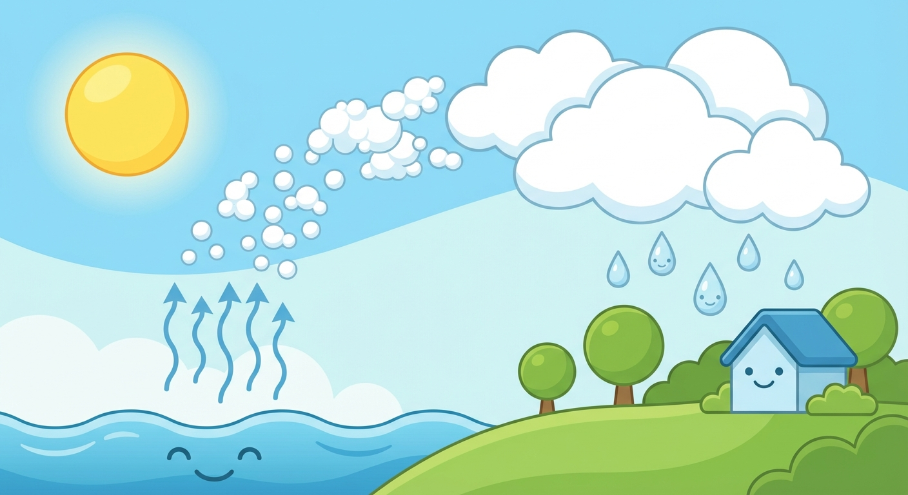
مؤثرات صوتية خاصة | صوت نسيم هواء بارد خفيف
النص العلمي المقروء | النصوص التي تظهر في المشاهد | الوصف التفصيلي للمشهد والتزامن مع النص المقروء والصور | روابط الصور
المرحلة الثانية هي التكاثف! عندما يرتفع بخار الماء عاليًا في السماء، يصل إلى مناطق باردة جدًا. | المرحلة الثانية: التكاثف | بالتزامن مع السرد، يظهر رسم توضيحي لبخار ماء يرتفع من الأسفل إلى الأعلى. في الأعلى تظهر علامات البرودة (ندف ثلجية صغيرة). | رسم AI: بخار يرتفع نحو السماء الباردة
البرودة تجعل بخار الماء يتحول مرة أخرى إلى قطرات ماء صغيرة جدًا. هذه القطرات الصغيرة تتجمع معًا وتُكوّن... السحب! | بخار الماء + برودة = قطرات صغيرة = سحب! | بالتزامن مع السرد، تتجمع القطرات الصغيرة تدريجيًا وتتكون سحابة بيضاء كبيرة. تأثير حركي: السحابة تنمو وتكبر. | رسم AI: تكوّن السحب من القطرات

الهطول — المطر يسقط من السحب
شاشة توضيحية للمشهد | إنفوجرافيك تعليمي يعرض ثلاث بطاقات بيضاء أسفل سحابة رمادية كبيرة. البطاقات تشرح أنواع الهطول الثلاثة: المطر (قطرات زرقاء) — الثلج (بلورات بيضاء) — البَرَد (كرات جليدية). كل بطاقة بلون مختلف مع شرح مبسط.  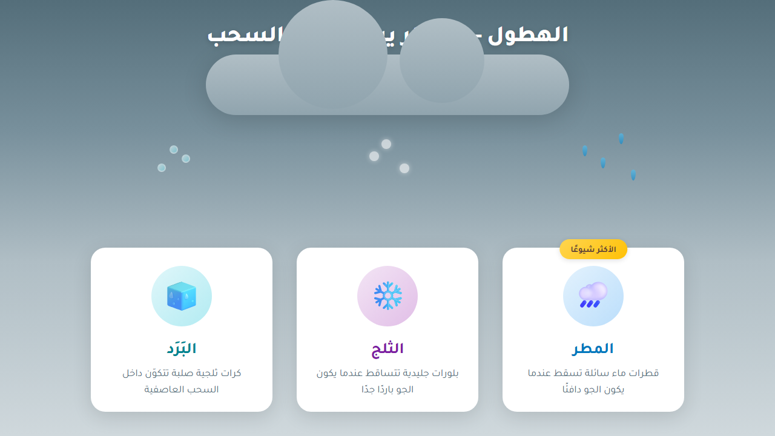
مؤثرات صوتية خاصة | صوت مطر متوسط الشدة يتساقط
النص العلمي المقروء | النصوص التي تظهر في المشاهد | الوصف التفصيلي للمشهد والتزامن مع النص المقروء والصور | روابط الصور
المرحلة الثالثة هي الهطول! عندما تتجمع قطرات الماء في السحب وتصبح ثقيلة جدًا... لا تستطيع السحابة حملها بعد الآن! | المرحلة الثالثة: الهطول | بالتزامن مع السرد، تظهر سحابة رمادية كبيرة في الأعلى. تظهر قطرات تتساقط منها تدريجيًا. | إنفوجرافيك: سحابة ثقيلة تمطر
فتسقط على شكل مطر إذا كان الجو دافئًا... أو ثلج إذا كان الجو باردًا جدًا... أو حتى بَرَد وهو كرات ثلجية صلبة! | المطر — الثلج — البَرَد | بالتزامن مع السرد، تظهر البطاقات الثلاث واحدة تلو الأخرى من اليمين إلى اليسار. كل بطاقة تظهر بحركة انزلاقية من الأسفل مع الرمز الخاص بها. | إنفوجرافيك: ثلاث بطاقات لأنواع الهطول

التجمّع — الماء يعود إلى مكانه
شاشة توضيحية للمشهد | رسم SVG يُظهر مسار تدفق الماء في أربع مراحل من اليمين إلى اليسار: المطر يسقط على الأرض ← يجري في جداول صغيرة ← يتجمع في أنهار كبيرة ← يعود إلى البحار والمحيطات. بطاقات زرقاء متدرجة مع أرقام وأسهم خضراء.  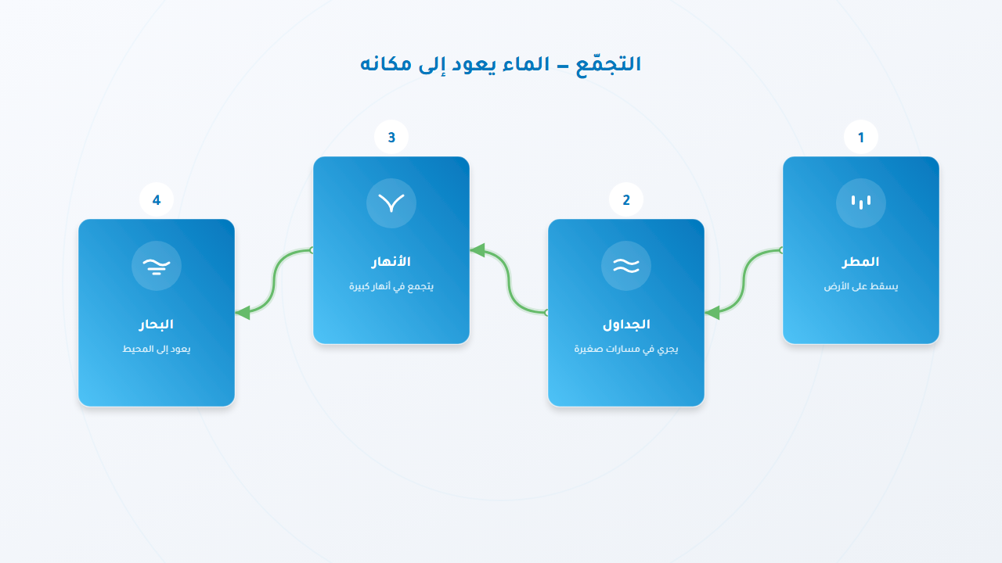
مؤثرات صوتية خاصة | صوت جريان ماء في نهر مع موسيقى هادئة
النص العلمي المقروء | النصوص التي تظهر في المشاهد | الوصف التفصيلي للمشهد والتزامن مع النص المقروء والصور | روابط الصور
المرحلة الرابعة والأخيرة هي التجمّع! بعد أن يسقط المطر على الأرض، يجري الماء في مسارات صغيرة تُسمى جداول. | المرحلة الرابعة: التجمّع | بالتزامن مع السرد، تظهر بطاقة المطر أولًا ثم بطاقة الجداول. سهم أخضر منحنٍ يربط بينهما. | رسم SVG: مسار تدفق الماء — المطر إلى الجداول
هذه الجداول تتجمع في أنهار أكبر وأكبر... حتى يعود الماء أخيرًا إلى البحار والمحيطات. وهكذا تبدأ الدورة من جديد! | جداول ← أنهار ← بحار ← تبدأ الدورة من جديد! | بالتزامن مع السرد، تظهر بقية البطاقات (الأنهار ثم البحار) مع الأسهم الخضراء. في النهاية يظهر سهم دائري يعود للبداية. | رسم SVG: الأنهار تعود إلى البحار

دورة الماء الكاملة — الختام
شاشة توضيحية للمشهد | رسم توضيحي جميل بأسلوب كرتوني يعرض دورة الماء الكاملة في مشهد واحد: شمس مشرقة تسخن بحرًا أزرق، بخار يرتفع، سحب تتكون في السماء، مطر يسقط على جبال خضراء، مياه تجري في أنهار وتعود إلى البحر. دورة مستمرة بأسهم.  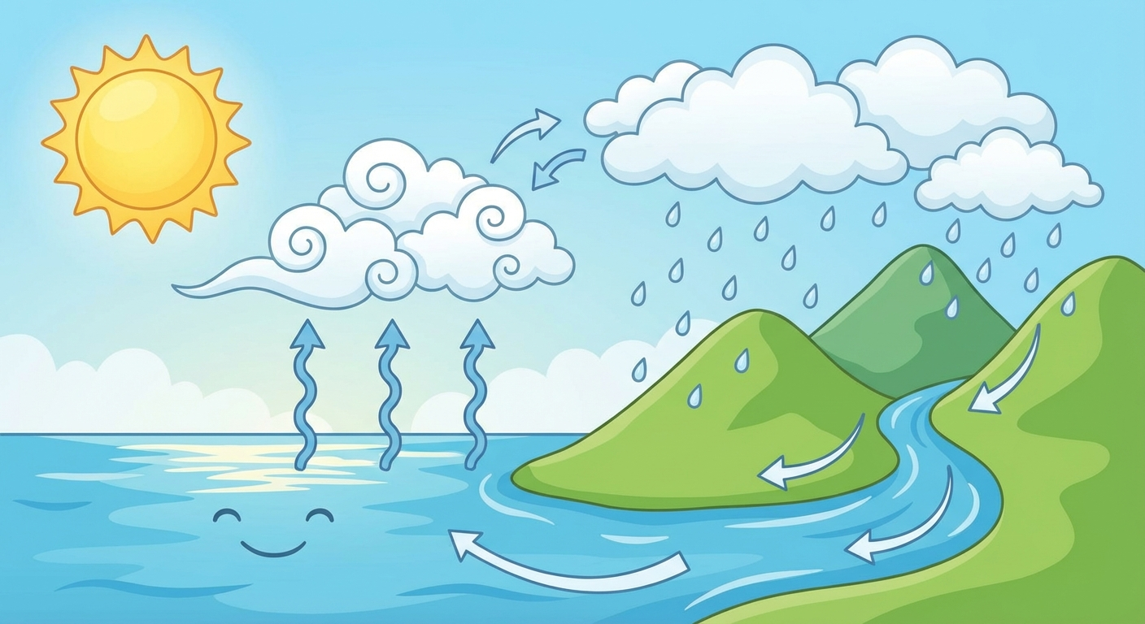
مؤثرات صوتية خاصة | موسيقى ملهمة ومرحة تصل إلى الذروة ثم تهدأ
النص العلمي المقروء | النصوص التي تظهر في المشاهد | الوصف التفصيلي للمشهد والتزامن مع النص المقروء والصور | روابط الصور
هكذا تعمل دورة الماء في الطبيعة! التبخر... ثم التكاثف... ثم الهطول... ثم التجمّع. أربع مراحل تتكرر باستمرار! | دورة الماء: تبخر ← تكاثف ← هطول ← تجمّع | بالتزامن مع السرد، يظهر رسم كامل لدورة الماء. كل مرحلة تُضاء عند ذكرها: الشمس والبخار، السحب، المطر، الأنهار والبحار. | رسم AI: دورة الماء الكاملة في الطبيعة
في المرة القادمة التي ترى فيها المطر، تذكّر أن هذه القطرات سافرت رحلة طويلة ومذهلة! شكرًا لمشاهدتكم. | شكرًا لمشاهدتكم! | بالتزامن مع السرد، يظهر نص الشكر في الوسط فوق الرسم. تأثير إضاءة دافئة على المشهد كله. تتلاشى الصورة تدريجيًا. | نفس رسم دورة الماء مع نص الختام

